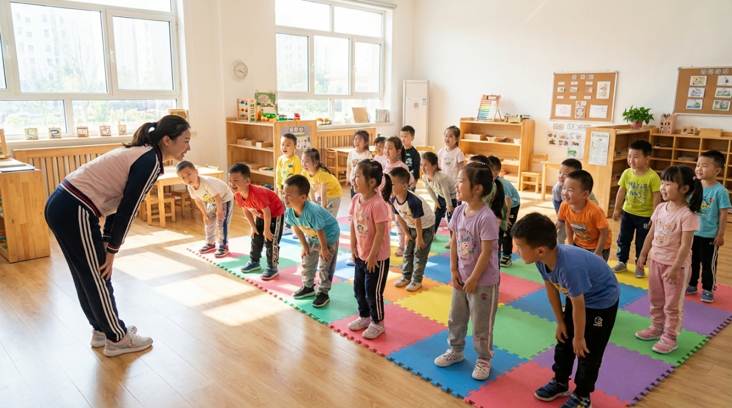
Ақпан айына ортаңғы топ Таңғы жаттығуы

1--Таңғы жаттығу:
- Қолды жоғары-төмен көтеру, дөңгелек жасау
- Аяқпен секіру, тұрып-отыру
- Доппен лақтыру және алу
- Түрлі текстуралы заттарды ұстап сезу
2--Таңғы жаттығу:
- Қол мен аяқ үйлестіру (секіру , қолды көтеру)
- Жануар қозғалысын қайталау (ит, мысық, құс)
- Түрлі түсті ойыншықтарды сұрыптау
- Музыкалық сергіту: ырғақты билеу
3--Таңғы жаттығу:
- Баяу айналу бір орында
- Аяқпен әртүрлі қозғалыс (тебу, шапалақтау)
- Сенсорлық массаж (қол мен аяқ)
- Доппен лақтыру, алу, қысу
4--Таңғы жаттығу:
- Қолмен дөңгелек қозғалыс жасау
- Бір аяқпен тұру, тепе-теңдікті сақтау
- Жұмсақ немесе қатты доппен ойнау
- Түрлі текстуралы заттарды сезу
5--Таңғы жаттығу:
- Жануар қимылын қайталау , дыбысын шығару
- Доппен лақтыру, жинау
- Түсті таныстыру: ойыншықтарды таңдау
- Қол мен аяқ үйлестіру: секіру , қол айналдыру
6--Таңғы жаттығу:
- Аяқ үйлесімі: бір орында секіру , аяқпен жеңіл соғу
- Қол қозғалысы: жоғары-төмен, алға-артқа
- Сенсорлық ойын: құм, сулы немесе текстуралы заттар
- Музыкалық би
7--Таңғы жаттығу:
- Жануар қозғалысы , дыбыс
- Бірнеше қимылды қатар орындау: қол + аяқ
- Доппен ойнау: лақтыру, алу, тебу
- Түсті таныстыру: ойыншықтарды көтеру
8--Таңғы жаттығу:
- Қарапайым сөздерді қайталау , қимыл
- Айналу, бір орынға секіру
- Сенсорлық заттармен ойнау
- Қол бұлшықеттерін дамыту: допты қысу
9--Таңғы жаттығу:
- Аяқ үйлесімі: бір бағытқа қадам, секіру
- Музыкалық сергіту
- Қол мен аяқ үйлестіру: алға, артқа, жоғары қозғалыс
- Жануар қозғалысы , дыбыс
10--Таңғы жаттығу:
- Бір аяқпен тұру, тепе-теңдік
- Қолмен дөңгелек қозғалыс
- Сенсорлық ойын: жұмсақ / қатты заттар
- Доппен әртүрлі қозғалыс: лақтыру, тебу, алу
11--Таңғы жаттығу:
- Қол мен аяқ үйлестіру: секіру , қолды көтеру
- Жануар қимылдарын қайталау
- Түсті таныстыру: ойыншықтарды сұрыптау
- Сенсорлық массаж
12--Таңғы жаттығу:
- Бір орында айналу , жеңіл секіру
- Доппен ойнау
- Музыкалық ырғақты қимылдар
- Қол бұлшықеттерін дамыту
13--Таңғы жаттығу:
- Жануар қозғалысы , дыбыс
- Аяқпен қимыл үйлестіру: шапалақтау, тебу
- Сенсорлық ойын: түрлі текстуралы заттар
- Қарапайым сөздерді қайталау , қимыл
14--Таңғы жаттығу:
- Қолды жоғары-төмен көтеру , дөңгелек жасау
- Бір аяқпен секіру
- Доппен лақтыру, алу
- Музыкалық би
15--Таңғы жаттығу:
- Қол мен аяқ үйлестіру: секіру , қолды айналдыру
- Жануар қимылы , дыбыс
- Сенсорлық массаж
- Түсті таныстыру
16--Таңғы жаттығу:
- Айналу және жеңіл секіру
- Доппен ойнау
- Музыкалық сергіту, ырғақты қимылдар
- Қол бұлшықеттерін дамыту
17--Таңғы жаттығу:
- Жануар қозғалысы , дыбыс
- Аяқ үйлесімі: шапалақтау, секіру
- Сенсорлық ойын: құм, сулы немесе текстуралы заттар
- Қол мен аяқ үйлестіру: секіру , қол қозғалысы
18--Таңғы жаттығу:
- Қолды жоғары-төмен көтеру
- Бір аяқпен секіру
- Доппен лақтыру, алу
- Музыкалық би
19--Таңғы жаттығу:
- Қол мен аяқ үйлестіру: секіру , қолды айналдыру
- Жануар дыбысы , қозғалыс
- Сенсорлық ойын
- Түсті таныстыру: ойыншықтарды сұрыптау
20--Таңғы жаттығу:
- Барлық жаттығуларды жеңіл қайталау
- Доппен ойнау
- Музыкалық сергіту
- Сенсорлық ойындар: түрлі текстуралы заттар

